Nama: Ade Verdaus Saputra

Kelas : 11 RPL 1

Player = Capsule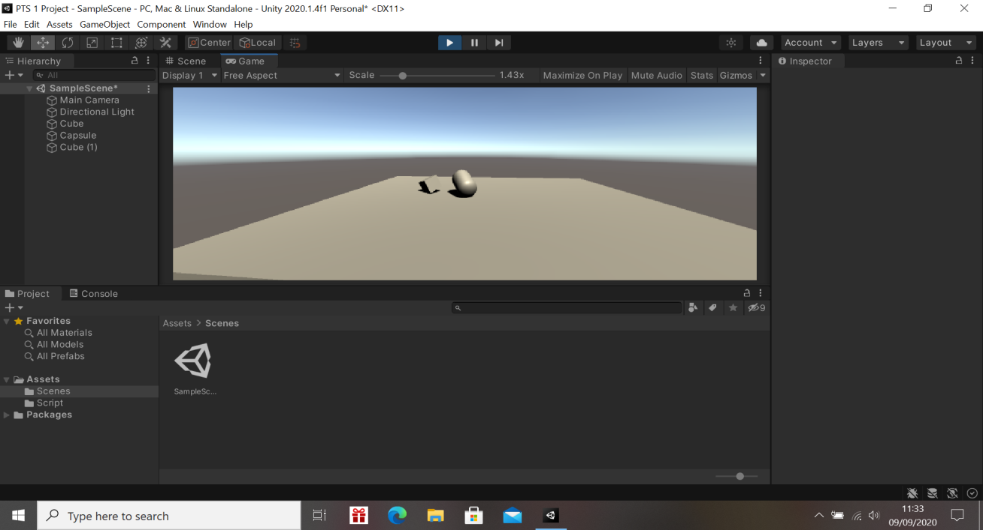

Setelah memulai Game, kamu bisa menggerakkan capsule(player) dengan menekan W,A,S, atau D.

Coin = Objektif player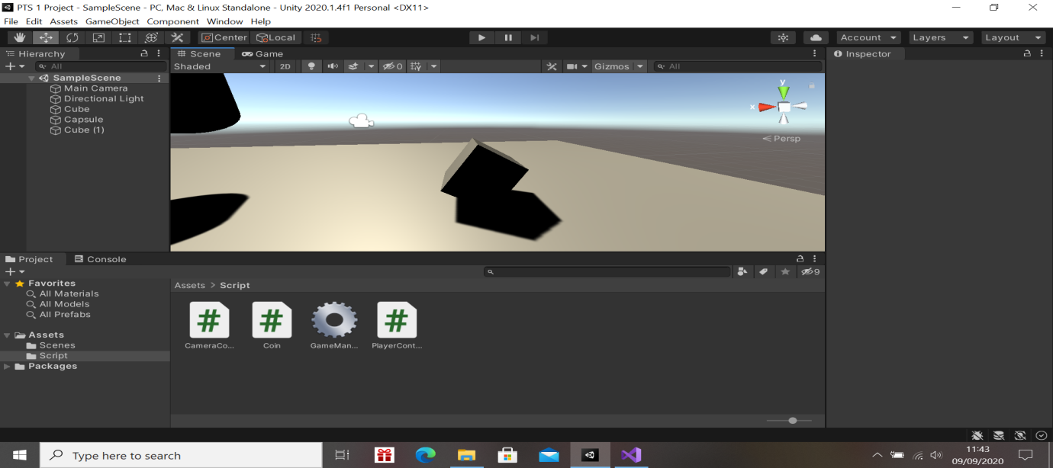

Kamu bisa mendapat poin dengan menghancurkan coin yang ada di game tersebut.